JVM学习笔记

JVM历史
认识JVM应该分清两个东西：Java虚拟机规范和根据规范的具体实现（J9,JRockit,HotSpot）

旧时代的三个JVM

Classic JVM
JDK 1.0版本的默认JVM
只能使用纯解释器方式（解释执行）来执行Java代码，若使用JIT编译器，需要外挂。一旦外挂JIT编译器，解释器就不工作了
//通常，程序有两种运行方式：静态编译与动态解释。静态编译的程序在执行前全部被翻译为机器码，而解释执行的则是一句一句边运行边翻译

JIT
在Java编程语言和环境中，即时编译器（JIT compiler，just-in-time compiler）是一个把Java的字节码（包括需要被解释的指令的程序）转换成可以直接发送给处理器的指令的程序。当你写好一个Java程序后，源语言的语句将由Java编译器编译成字节码（字节码正是java平台无关性的原因），而不是编译成与某个特定的处理器硬件平台对应的指令代码（比如，Intel 的Pentium微处理器或IBM的System/390处理器）。字节码是可以发送给任何平台并且能在那个平台上运行的独立于平台的代码。

Java编译器：将源代码编译成字节码
JIT：将字节码即时编译成机器指令

Exact JVM
准确式内存管理，JVM可以知道内存中某个位置的数据是什么类型

Hotspot JVM（协调编译执行和解释执行）
热点代码探测技术，准确式GC（Sun收购别人的）

热点代码探测技术
可以通过执行计数器找出最具有编译价值的代码，然后通过JIT编译器（即时编译，即静态编译）以方法为单位，将字节码编译成机器指令。
如果一个方法被频繁调用或方法中有效循环次数很多，将产生编译动作。

通过协调字节码编译器和字节码解释器，可以在最优化的程序响应时间（动态解释执行响应时间短，反之静态编译响应时间长）和最佳执行性能中取得平衡。

如，最有价值的代码，应该用JIT静态编译，这样可以获得较好的执行性能。而其他的代码可以通过解释器动态解释执行，这样虽然执行性能会差一些，但是程序的响应时间更快点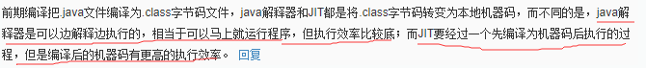

高性能JVM

Hotspot Jvm
如1.1.3，多用途虚拟机

JRockit JVM（BEA）
专注于服务器端，不关注程序的启动速度，不包含解释器实现，即响应时间长
全部代码靠JIT编译后执行（执行效率很高）
GC器水平高

J9 JVM(IBM)
定位与HotSpot JVM接近，多用途

虚拟机64位
64位虚拟机，指针膨胀和数据类型对齐补白，消耗更多内存
Sun提供了改善，指针压缩，但产生了更多指针的访问代码

HotSpot JVM源码结构
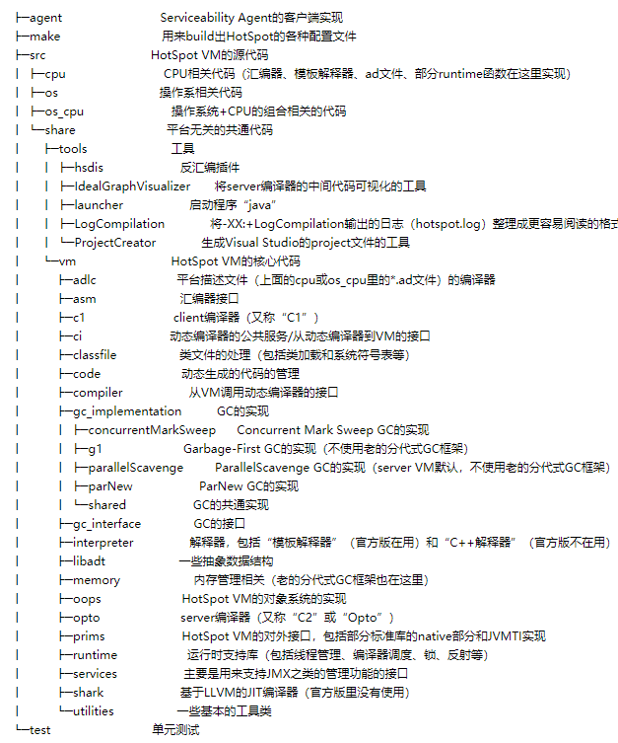

Java内存区域与内存溢出异常
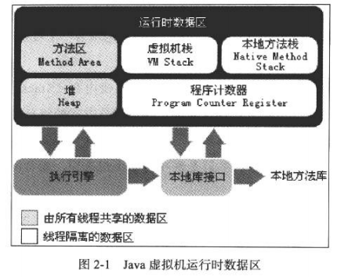

运行时数据区域
把管理的内存划分为若干个不同的数据域（线程共有和线程私有），有的区域随着虚拟机进程启动而存在（堆Heap，方法区Non-Heap），有的区域随着用户线程启动和结束而建立和销毁（虚拟机栈VM Stack，本地方法栈Native Method Stack和程序计数器Program Counter）

有人把Java内存区粗暴的分为堆和栈，其中的栈指的就是虚拟机栈，或者是虚拟机栈的局部变量表


线程私有内存区域
（HotSpot有程序计数器和虚拟机栈）

程序计数器（线程私有内存）
存放当前线程所执行方法的虚拟机字节码的地址，是一个行号指示器。
字节码解释器改变这个计数器的值来选取下一条需要执行的字节码指令。
各线程之间计数器不影响，独立存储，为线程的私有内存

如果线程正在执行一个Java方法，则程序计数器里存放的是当前方法的某一行代码的字节码地址；如果线程执行的是本地方法，则计数器为NULL

该区域是唯一一个在Java虚拟机规范中没有规定任务内存溢出情况的区域

Java虚拟机栈（线程私有内存）
生命周期与线程一样，虚拟机栈描述的是Java方法执行的内存模型

每个方法在执行的同时，都会创建一个栈帧，用于存储局部变量表，操作数栈，动态链接，方法出口等信息
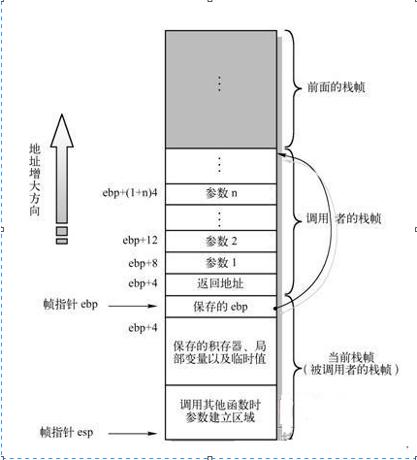
每个方法从调用至执行结束的过程，就对应一个栈帧在虚拟机栈中从入栈到出栈的一次过程

局部变量表
存放了编译器可知的各种基本数据类型（int/double/boolean/char/byte/long/short/float），对象引用和returnAddress类型
局部变量表需要的内存空间在编译期间完成分配，在运行期间不会改变局部变量表的大小

异常情况：如果线程请求的栈深度大于虚拟机允许深度（虚拟机栈固定），抛StackOverflowError；如果线程的虚拟机栈扩展申请内存（虚拟机栈一般为可动态扩展），内存不足，则抛OutOfMemoryError；

本地方法栈（线程私有内存）
与虚拟机栈相似，区别仅为虚拟机栈为虚拟机执行Java方法服务，而本地方法栈则为虚拟机执行本地方法服务。对本地方法栈使用的语言，方式，结构都没有硬性要求

HotSpot JVM直接将本地方法栈和虚拟机栈合并在一起

线程共有内存区域
（HotSpot有Heap和Method方法区）

Java堆（线程共有内存区域）
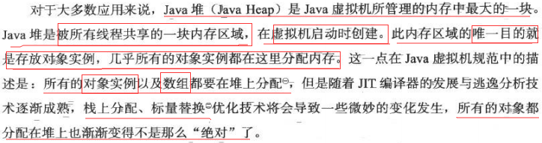
堆是JVM内存模型最大的一块，被所有线程共享，在虚拟机启动时创建，唯一目的就是存放对象实例，几乎所有的对象实例都是在这里分配内存

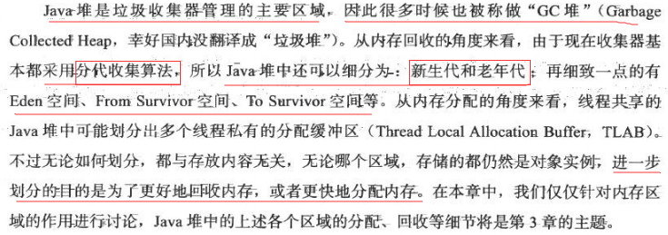

方法区（线程共有内存区域）
方法区和堆一样，都是线程共有内存区域，用于存储已被虚拟机加载的类信息、常量、静态变量、即时编译器编译后的代码等数据
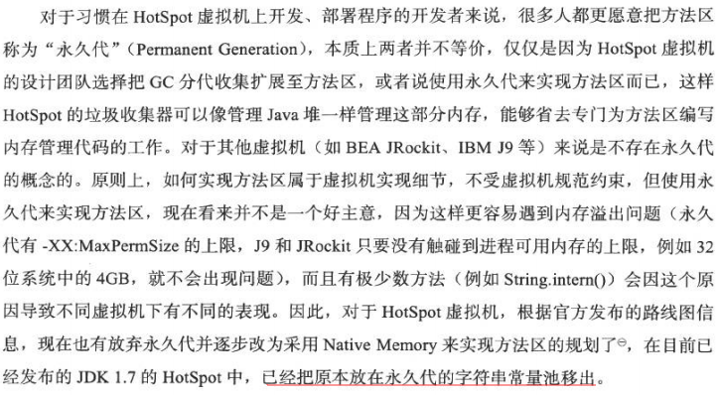
堆：新生代、老年代
HotSpot之前选择将GC分代收集扩展到方法区，使用永久代来实现方法区。而JDK 1.7的hotspot已经把原本放在永久代的字符串常量池移出
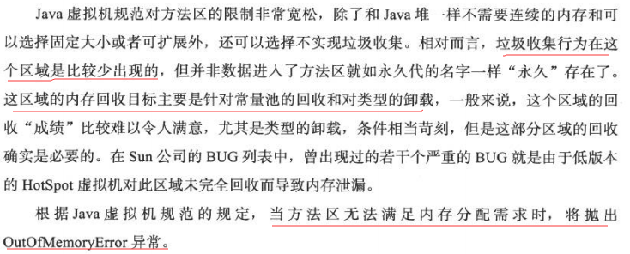

方法区的运行时常量池
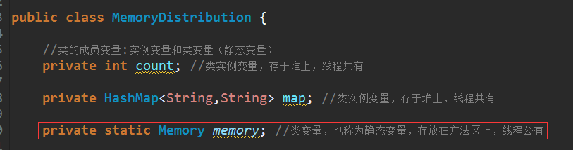
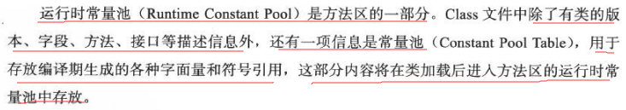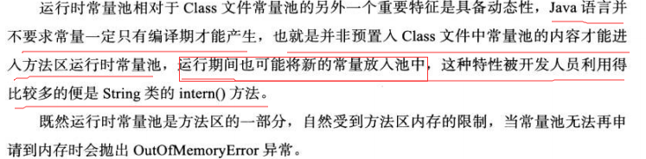

直接内存
不是运行时数据区的一部分，也不是Jvm规范中定义的内存区域，但它被频繁使用
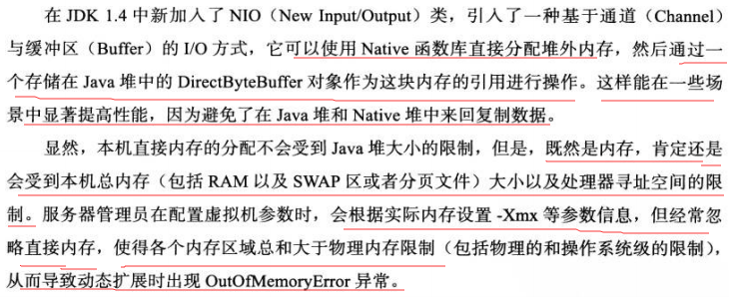

HotSpot虚拟机对象

对象的创建

